Klasa V
Temat: Dzielenie liczb dziesiętnych przez 10, 100, 1000, … 23.03.2020 r.
Otwórz swój podręcznik na str. 157 - przeczytaj UWAŻNIE , przeanalizuj przykłady.
Wyobraźcie sobie oś liczbową i np. liczbę 5 na tej osi. Liczby większe od niej znajdują się na prawo, a mniejsze od niej – na lewo. Mnożenie przez 10, 100, 1000 itd. powoduje, że otrzymujemy coraz większe liczby, czyli przesuwamy przecinek w prawo.
Dzielenie wykonuje się analogicznie do mnożenia, z tym, że przecinek przesuwamy w lewo. Dlaczego? Dzielenie przez 10, 100, 1000 itd. powoduje, że otrzymujemy coraz mniejsze liczby.
Zrób notatkę do zeszytu - zapisz temat i poniższe przykłady, koniecznie podkreślając zera i rysując kolorowe strzałki. Liczba nie może zaczynać się od przecinka . W razie potrzeby pamiętaj o dopisaniu w puste miejsca zer.
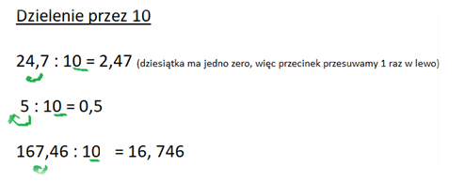
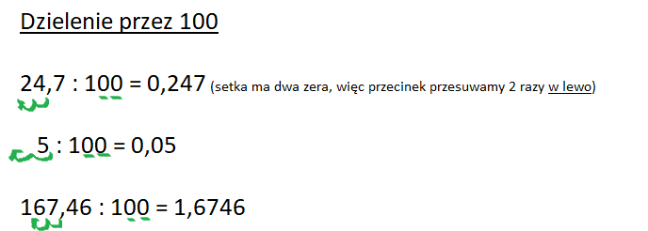
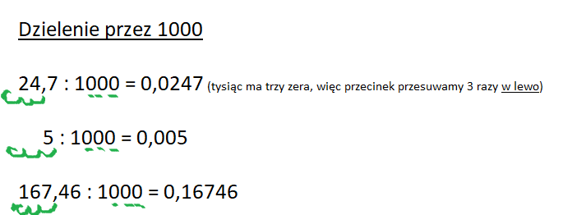

Pamiętaj, że ułamek to iloraz dwóch liczb (bo kreska ułamkowa zastępuje znak dzielenia), zatem:
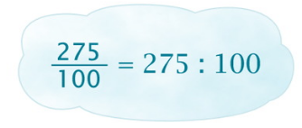

Wykonaj do zeszytu zadanie 1 i 2 ze str. 157 podręcznika.

A teraz kliknij w link zamieszczony poniżej i wykonaj ćwiczenia interaktywne:
https://epodreczniki.pl/a/mnozenie-i-dzielenie-liczb-dziesietnych-przez-10-100-1000/DXgtfUGFD
Powodzenia!

